Itt a Microsoft Copilot, az MI-alapú virtuális asszisztens
Yusuf Mehdi, Corporate Vice President & Consumer Chief Marketing Officer – 9/21 – 11am ET
Épp most lépünk be a mesterséges intelligencia által meghatározott korszakba – egy olyan új világba, amelyben alapvetően változik meg a technológiához való viszonyunk, és az is, hogy milyen előnyöket kínál számunkra a technológia. A nagy nyelvi modellek a csevegőszolgáltatások részévé válnak, így a megszokott, mindennapi nyelven tehetünk fel kérdéseket, a technológia pedig képes hasznos és jól értelmezhető válaszokat adni ezekre; vagy létrehozni valami új dolgot, elvégezni valamilyen feladatot. Mi a Microsoftnál ezt úgy értelmezzük, hogy egy virtuális asszisztens, „másodpilóta” született, amely segít elvégezni a mindennapi teendőinket. Már egy ideje dolgozunk az MI-alapú másodpilóta kifejlesztésén, most pedig be is építettük a leggyakrabban használt és legnépszerűbb termékeinkbe – növelve a kódolás hatékonyságát a GitHub-ban, a munka termelékenységét a Microsoft 365 felhasználói számára, újraértelmezve a keresést a Bingben és az Edge-ben, és beemelve a kontextualitást szinte minden tevékenységbe, amelyet a Windows-on belül, a PC-n, a különböző alkalmazásokban elvégzünk.
Ma egy lépéssel közelebb jutottunk ahhoz, hogy mindezen képességek egyetlen, közös funkcióban egyesüljenek. Ezt hívjuk mi másodpilótának, ez a Microsoft Copilot, a mindennapok virtuális asszisztense. A Copilot egyedülálló képességekkel rendelkezik ahhoz, hogy beemelje a kontextus-értelmezést, az interneten keresztül elérhető tudást és adathalmazt, a PC-n éppen zajló tevékenységeket a munkafolyamatokba – mindezt a személyes adatok védelme és a biztonság maximális figyelembe vételével. A Copilot használata egyszerű és problémamentes, a Windows 11-en és a Microsoft 365-ön, az Edge böngészőn és a Bingen belül is elérhető. Alkalmazásként működik, de csak a jobb gomb megnyomásával jelenik meg. A jövőben további képességekkel és kapcsolódási lehetőségekkel fogjuk továbbfejleszteni ezt az alkalmazást. A célunk, hogy egységes felhasználói élményt nyújtsunk minden platformon, amelynek révén az MI az élet valamennyi területén az ügyfeleink segítségére lehet.
A Copilot a tervezés korai stádiumát tükröző formájában a Windows 11 ingyenes frissítésével érkezik szeptember 26-án. Megjelenik a Bingben, az Edge-ben, és még az ősszel kijön a Microsoft 365 Copilot is. Új megoldásokat és eszközöket is bejelentünk ezekkel egyidőben, amelyek még többre teszik képessé az ügyfeleinket a mindennapjaik során a magánéletben és a munkahelyen egyaránt, szárnyakat adva a kreativitásuknak is.
Több mint 150 új funkció érkezik a Windows legközelebbi frissítésével, amely történetünk egyik mérföldkövének fog számítani, hiszen ez emeli be a megoldásainkba és a Windows PC funkciói közzé a Copilot-ot. Az MI többek között a Paint, a Photos és a Clipchamp alkalmazásokat is átalakítja.
A Bing a jövőben támogatni fogja az OpenAI-tól származó legfrissebb DALL.E 3 modellt, és ennek köszönhetően még inkább személyre szabott válaszokat tud majd adni a keresési előzményeink alapján. Az MI az internetes vásárlást is új szintre emeli, a továbbfejlesztett Bing Chat Enterprise pedig mobil platformokról is elérhetővé válik.
A Microsoft 365 Copilot az üzleti partnereknek 2023. november 1-jétől lesz elérhető. Ezzel együtt érkezik az M365 Chat, egy új, MI-alapú virtuális asszisztens, amely radikálisan át fogja alakítani a munkafolyamatokat.
Mindezeken túl új Surface eszközöket is bemutatunk, amelyek az összes említett MI funkciót a maguk tökéletességében működtetik. Ezekre a mai naptól fogadjuk az előrendeléseket.
Az új Windows 11 frissítéssel több mint 150 új funkció érkezik, köztük a Copilot
Nagy örömünkre szolgál bejelenteni: ma egy újabb lépessel kerültünk közelebb ahhoz, hogy a Windows legyen a világ legjobb mesterséges-intelligencia-alapú operációs rendszere. A szeptember 26-án érkező frissítés olyan funkciókkal szolgál, amelyek minden korábbinál személyesebbé teszik a digitális technológiák használatát.
Íme néhány újdonság a Windows 11 legújabb frissítéséből:
A Windowson belül elérhető Copilot (előzetes verzió) képessé teszi felhasználóját, hogy még gyorsabban és könnyebben végezzen el komplex feladatokat, amelyek rengeteg szellemi munkát igényelnek. Vagyis a korábban komoly kihívást jelentő feladatok válnak most egyszerűbben végrehajthatóvá. A Copilot könnyen hozzáférhető lesz, hiszen mindig jelen lesz a tálcán, vagy előhívható lesz a Win + C billentyűkombinációval. A Copilot így folyamatosan segítséget tud nyújtani, amikor csak szükség mutatkozik rá, bármilyen applikáción belül, bármilyen képernyő, otthon, a munkahelyen vagy az iskolában.
A Paint a mesterséges intelligencia hozzáadásával vált képessé arra, hogy eltávolítsa a háttereket, hogy új rétegeket adjon a képhez, és Cocreator előzetese révén a generatív MI-t is alkotótárssá tette.
A Photos funkciói ugyancsak az MI révén bővültek ki és teszik képessé a felhasználót arra, hogy pillanatok alatt elvégezze a képek szerkesztését. A Background Blur segítségével egy kattintással elhomályosítható a háttér, így hangsúlyosabbá tehető az előtérben lévő tárgy. A OneDrive-on (személyes vagy munkahelyi) tárolt fotókkal tettük hatékonyabbá a képkeresést a neten. A saját képek között a földrajzi hely megadásával pontosíthatjuk a keresést.
A Képkivágó (Snipping Tool) a jövőben a képeken felismeri a szöveget, illetve szerkeszthetővé is teszi, ha például nem szeretnénk a képpel együtt szenzitív adatokat is megosztani. Mi több, már nemcsak képet, hanem hangot is képesek leszünk „kimetszeni” a képernyőn megjelenő tartalomból.
A Clipchamp nevű videószerkesztő a meglévő képeinket, videóinkat felhasználva alkot új, professzionális minőségű videós tartalmakat.
Az automatikusan induló Notepad segít visszatérni a korábban megkezdett csevegéseinkbe, helyreállítja a bezáródott ablakokat, megnyitja az el nem mentett tartalmakat azután is, ha csak egyszerűen lezárjuk a laptopot.
A megújult Outlook már az e-mailek megfogalmazásában is segítségünkre lesz, és tovább egyszerűsíti a OneDrive-ból származó tartalmak csatolását.
A továbbfejlesztett fájlkezelőben megújul a kezdőoldal, a címsor és a keresőfelület is. Intelligensebbé válik a keresés, és az állományok megnyitása nélkül is látható lesz, ha mások változtatásokat hajtottak végre rajtuk. A Fájlkezelőbe egy új Galéria funkció is érkezik, amellyel egyszerűbb lesz elérni a fotógyűjteményt.
A továbbfejlesztett diktafon és szövegfelolvasó a Microsoft befogadás iránti elkötelezettségét tükrözi, ezért úgy véljük, hogy az új Windows 11 lesz az eddigi legjobban hozzáférhető operációs rendszerünk.
A Windows Backup az új Windows 11 PC-re történő átköltözést könnyíti meg: az összes fájl, a beállítások aktuális állapota mind-mind áttükrözhető lesz az új gépre.
Kapcsolódó Youtube videó megtekintése itt.
Az újdonságok, beleértve a Copilotot is, szeptember 26-án érkeznek a Windows 11 22H2-es verziója legújabb frissítésének részeként.
A Bing és az Edge újraértelmezi azt, ahogyan felhasználóként az internethez viszonyulunk
A mai napon a Bing és az Edge új funkcióit, elsősorban a rövidesen elérhetővé váló, ma legfejlettebbnek számító MI-képességeket ismertetjük meg felhasználóinkkal és ügyfeleinkkel. A Bing Chat már a mai naptól használható a Microsoft Edge-en belül, vagy elérhető a bing.com/chat oldalon. A funkciók folyamatosan bővülni fognak.
Személyre szabott válaszok. Mostantól a keresési előzmények fogják a legalapvetőbben befolyásolni a keresési eredményeket. Például, ha Ön eddig a Bing használatával követte nyomon a kedvenc focicsapata tevékenységét, legközelebb, amikor az utazását tervezi, a Bing magától elárulja majd, hogy az úticélja közelében lesznek-e az adott időszakban ennek a csapatnak meccsei. Amennyiben Ön inkább olyan keresési eredményeket szeretne kapni, amelyek nem veszik figyelembe az előzményeket, bármikor kikapcsolhatja ezt a funkciót a Bing beállításaiban.
Copilot a Microsoft webáruházában. A Bingben vagy az Edge-ben mostantól gyorsabban rátalálhat arra a termékre, amelyet meg szeretne vásárolni online. Amikor információkat gyűjt egy-egy termékről, a Bing további kérdéseket fog feltenni, hogy még inkább képbe kerüljön az igényeivel kapcsolatban, majd a válaszokra alapozva még személyre szabottabb ajánlatokkal fog szolgálni. Biztos lehet abban, hogy a Bing a legkedvezőbb ajánlatokat fogja megjeleníteni. Az elmúlt 12 hónapban az internetes vásárlók az ilyen javaslatokon keresztül több mint 4 milliárd dollárt takaríthattak meg a Microsoft Edge használata közben. Ez a funkció hamarosan kiegészül azzal a képességgel, hogy egy fotó, vagy más, korábban lementett kép is szolgálhat a keresés kiindulópontjául.
Az OpenAI DALL.E 3 modellje bekerül a Bing Image Creator-be. A DALL.E 3 modell beépülése hatalmas előrelépést jelent a Bing Image Creator szolgáltatásaiban: még tetszetősebb alkotások születhetnek, a renderelés minősége pedig lényegesen javul, ami az olyan részletekben érhető majd tetten, mint az ujjak és a szemek kidolgozottsága. Az alkalmazás emellett jobban fogja érteni a felhasználója utasításait, így a létrejövő képek jobban tükrözik majd az elvárásokat. A Microsoft Designer is közvetlenül elérhető lesz a Bingből, ami még inkább leegyszerűsíti az alkotások szerkesztését.
Content Credentials. A Microsoft elkötelezett a generatív mesterséges intelligencia felelősségteljes használata mellett, éppen ezért fejlesztettük ki a Content Credentials nevű megoldásunkat, amely kriptográfiai módszerek alkalmazásával ad láthatatlan, digitális vízjelet az MI által generált alkotásokhoz a Bingben. Ez azt is tartalmazza, hogy melyik napon és órában hozták létre az művet. A Paint és a Microsoft Designer is támogatni fogja a Content Credentials használatát.
Bing Chat Enterprise frissítések. Két hónappal ezelőtt történt debütálása óta több mint 160 millió Microsoft 365 felhasználó kapott hozzáférést ingyenesen a Bing Chat Enterprise-hoz, és a visszajelzéseik szerint el vannak ragadtatva az új megoldástól. Mától a Bing Chat Enterprise már a Microsoft Edge mobilapplikációján belül is elérhető. Mostantól a Bing Chat Enterprise támogatja a multimodális vizuális keresést is, és képes együttműködni az Image Creator-rel. Adjon szárnyakat a kreativitásának a munkahelyén is azzal, hogy képek megadásával keres információt a munkájához, illetve ezeket felhasználva hoz létre új képeket!
A Microsoft 365 Copilot, a Bing Chat Enterprise és Windows átalakítja a munkafolyamatokat
Márciusban mutattuk be először, mire képes a Microsoft 365 Copilot azokban az alkalmazásokban, amelyeket emberek milliói használnak a mindennapjaik során: a Word-ben, az Excel-ben, a PowerPoint-ban, az Outlook-ban és a Teams-ben. Ehhez nincs másra szükségük, csak a kérésük szabatos megfogalmazására. Hónapokon át tanulmányoztuk a Copilot működését olyan vállalati ügyfeleinkkel együttműködve, mint a Visa, a General Motors, a KPMG és a Lumen Technologies. A közös munkánk eredményeként ma bejelenthetjük: a Microsoft 365 Copilot november 1-jétől minden vállalati ügyfelünk számára elérhetővé válik.
Egy másik úttörő jelentőségű újdonságot is bejelenthetünk ma, amely a Microsoft 365 Copilot-on belül fog működni: az M365 Chat megoldásunkat. Az M365 Chat előzetesét is felvillantottuk már márciusban, akkor még Business Chat néven. Az elmúlt néhány hónap gyors ütemben lezajlott fejlesztéseinek hála, ez az alkalmazás azóta hatalmas fejlődésen ment keresztül. Az M365 Chat rálát majd az összes adatra, amely az emailekből, értekezletekből, csevegésekből, különböző fájlokból és dokumentumokból, illetve az internetről kigyűjthető. Vérbeli asszisztensként pontosan ismerni fogja a felhasználója szokásait, munkakörét, a prioritásait, és a szervezetet is, amelynek dolgozik. Ezzel a tudással felvértezve nyújt támogatást például egy új üzleti stratégia megalkotásához, egy üzleti út megtervezéséhez vagy az e-mailek áttekintéséhez.
Az elmúlt néhány évben a munka mennyisége és sebessége rendkívül felgyorsult. Egy adott munkanapon a legelfoglaltabb felhasználóink átlagosan 18 alkalommal indítanak kereséseket, több mint 250 Outlook üzentet fogadnak és 150 Teams üzenetváltásba kapcsolódnak be. A Teams felhasználók ma világszerte háromszor több alkalommal vesznek részt értekezleteken egy héten, mint 2020-ban. A Windows-on egyesek akár 11 alkalmazást is használnak egyetlen munkanapon a feladataik elvégzéséhez. Az M365 Chat azért készült, hogy rendet vágjon ebben a zűrzavarban; hogy megszabadítsa felhasználóját a robotmunkától, és hogy időt szabadítson fel a számára. Azok, akik már az applikáció előzetes verzióját is ki szeretnék próbálni, a Microsoft365.com oldalon, illetve a Teams-be vagy a Bing-be a munkahelyi fiókjukkal belépve máris hozzáférhetnek. A jövőben ez az alkalmazás mindenhol elérhető lesz, ahol a Copilot ikon megjelenik azon felhasználók számára, akik a munkahelyi fiókjukkal jelentkeznek be az alkalmazásokba.
A munkahelyi feladatok végrehajtását a Copilot az Outlook, Word, Excel, Loop, OneNote és OneDrive alkalmazásokban is segíteni fogja. A Bing Chat Enterprise — amely számos vállalat számára az első találkozást jelenti a generatív MI-vel – további frissítéseket kap. A most esedékes nagy Windows 11 frissítés részeként érkezik a Windows 365 Switch és a Windows 365 Boot is, amely megkönnyíti a Windows Cloud PC elérését, illetve az IT számára az alkalmazások telepítését a végfelhasználói eszközökre, azok menedzselését és védelmét. További információ erről a Microsoft 365 blogban érhető el, amely részletesen beszámol arról is, hogyan alakítja át a munkavégzést a Microsoft 365, a Bing Chat Enterprise és az új Windows.
Nagyobb hatékonyság és kreativitás a Microsoft 365 Designer és Copilot funkcióival
A Designer a Microsoft 365 termékcsalád legújabb tagja, amelynek segítségével többek között elképesztő illusztrációkat, social media posztokat, meghívóleveleket lehet létrehozni. Ma a mesterségesintelligencia-alapú alkalmazás további funkcióit mutatjuk be, amelyeknek a hátterében többnyire az OpenAI’s Dall.E 3 modellje áll. A generatív MI kitágítja a képzelet határait, képessé teszi az alkalmazást új objektumok és hátterek hozzáadására, vagy épp bizonyos tárgyak eltávolítására a képről. A Dall.E 3 modellel kiegészülve a Designer hamarosan már pár másodperc alatt fog egyedi képeket generálni a felhasználó instrukciói (prompt) alapján.
Kapcsolódó YouTube videó megtekintése itt.
A Designer a Microsoft 365 Copilot lakossági verziójába is beépül — legelőször a Word-be. Ez azt jelenti, hogy a Wordben szerkesztett szöveget értelmezve a Designer javaslatot tesz illusztrációkra, amelyeket még egyedibbé tehetünk saját képeink információforrásként történő hozzáadásával. A Microsoft 365 Copilot-ot kezdetben előfizetőinknek csak egy szűk körével kezdjük tesztelni. Később fokozatosan bővítjük azok körét, akik a termék kipróbálásában részt vehetnek.
Eddig rendkívül időigényes feladat volt szövegeket grafikákkal, illusztrációkkal ellátni. A képszerkesztők 70%-a állította azt, hogy a munka legnehezebb része a kezdés. A jövőben a Bing Image Creator, Clipchamp, Paint és Designer alkalmazásokkal ehhez csak néhány egyszerű utasításra (prompt) lesz szükség.
Az új Surface eszközök a mai naptól már megrendelhetők
Nincs is annál jobb módszer az MI elképesztő képességeinek megismerésére a Microsoft univerzumon belül, mint megvizsgálni, hogyan futnak ezek az alkalmazások az új Surface gépeinken. A Surface kimagaslik versenytársai közül teljesítményben és processzorképességekben egyaránt. Jelentős befektetéseket eszközöltünk a technológia megújításába annak érdekében, hogy az MI valóban tündököljön. A fejlesztéseink egyik eredménye a Windows Studio Effects, amely a Surface Pro 9 5G eszközünkben érhető el. A célunk az, hogy a teljesítményt még tovább fokozzuk. Ezt a törekvésünket tükrözi az új Surface Laptop Studio 2.
Az új Surface Laptop Studio 2 a legerősebb Surface, amit valaha építettünk. A legújabb Intel® Core processzorokkal és a kreatív alkotók számára készült élvonalbeli NVIDIA® Studio eszközökkel láttuk el – grafikus teljesítménye így kétszeresen múlja felül a MacBook Pro M2 Max-ét. A Surface Laptop Studio egyesíti magában az alkotáshoz szükséges sokoldalúságot és a hatalmas teljesítményt. Mindezt kiegészíti a lenyűgöző, 14,4 hüvelykes PixelSense Flow érintőképernyő, és a három különböző testtartásban is használható rugalmasan kialakítás. A haptikus touchpad használatát méginkább személyre lehet szabni, így még több ember képes az eszközt használni – ezért is hívjuk büszkén a világ legbefogadóbb touchpadjének. Kapcsolódó YouTube videó megtekintése itt.
Az új Surface Laptop Go 3 külső megjelenése és teljesítménye egyaránt figyelemreméltó. Ez a legkönnyebb és a legkönnyebben hordozhatóbb Surface laptopunk, érintőképernyős kijelzővel, és olyan prémium funkciókkal, mint a továbbfejlesztett gépelés és az ujjlenyomat- leolvasóval rendelkező bekapcsológomb. Az eszköz négy elegáns színben kapható. Az Intel® Core i5 nemcsak a kimagasló teljesítményről gondoskodik, hanem arról is, hogy az akkumulátor egy teljes munkanapon át, egyetlen töltéssel képes legyen biztosítani az eszköz használhatóságát. Hatalmas RAM- és tárolási kapacitás teszi az új Surface Laptop Go 3-mat ideális társsá a hétköznapokon és a munkahelyen, megcsillogtatva a Microsoft legújabb AI-megoldásait is.Kapcsolódó YouTube videó megtekintése itt.
Az üzleti felhasználásra tervezett Surface Go 4 a leghordozhatóbb Surface 2 az 1-ben készülékünk. Az idén ősztől kapható új Surface Go 4 főként azon szervezeteknek nyújt nagy segítséget, amelyek a frontvonalban dolgozó munkatársaikat és oktatóikat szeretnék támogatni egy könnyen hordozható és rendkívül hatékony munkaeszközzel. A Surface Go 4 minden bizonnyal fontos szerepet fog játszani a szervezetek modernizációjában és termelékenységük növelésében.
A Surface Hub 3 a Microsoft által teljes körű használatra tervezett, hibrid munkához készült kollaborációs eszköz. A Microsoft Teams értekezletek nagyfelbontású, 50 vagy 85 hüvelykes képernyőn válnak még életszerűbbé. Az 50 hüvelykes Surface Hub 3 teljesen új lehetőségeket kínál az együttes alkotásra a portré mód, az intelligens forgatás és az intelligens AV-funkció révén. Az MI-vel továbbfejlesztett megoldásokat – mint amilyen a Cloud IntelliFrame és a Copilottal kiegészülő Whiteboard – a Surface Hub 3-on elemükben érzik magukat.
A Surface-tollhoz készült, 3D-ben nyomtatható adaptív tollmarkolatok a korábbinál is több ember számára teszik lehetővé a digitális szabadkézi műveleteket és a digitális alkotást. Ezek a Shapeways-en keresztül már elérhetőek, de akár 3D nyomtatási tervként is letölthetők.
Az új Surface-eszközeink előrendeléséhez látogasson el a Microsoft.com vagy a Bestbuy.com (a Surface vállalati verziót értékesítő felület) oldalakra, ahol többet is megtudhat ezekről a termékekről.
A mesterséges intelligencia új korszaka köszöntött be azzal, hogy a Microsoft Copilot elérhetővé vált
A Microsoft már jóideje azon dolgozik, hogy az igazán hatékonyságnövelő MI-megoldások a leggyakrabban használt alkalmazásokban minél több ember számára váljanak elérhetővé, a felelős fejlesztés alapelvei és a biztonság maximális figyelembevétele mellett. A megoldásaink egyre nagyobb használati értékkel bírnak, ahogy ezt a mai bejelentéseink is bizonyították. A Windows 11 az MI-re épülő megoldások tucatjait kínálja ma a felhasználóinak, amelyek még a korábbiaknál is többre teszik képessé őket a munkában, az iskolában vagy épp otthon. A Microsoft 365 a világ legmegbízhatóbb hatékonyságnövelő megoldáscsomagja; a Bing és az Edge rendelkezik a ma elérhető leginnovatívabb keresőmotorral. Mindezek a Windows 11-et futtató Surface laptokon csillogtatják meg leginkább a képességeiket. A Copilot pedig folyamatosan ott áll felhasználója mellett, és segít végrehajtani a feladatait, kapcsolatba lépni a számára fontos emberekkel és az egész világgal. Alig várjuk, hogy lássuk, mi mindent hoznak ki a felhasználóink ezekből a képességekből.
További információ: Microsoft 365-blog, Security-blog. A mai bejelentésekhez kapcsolódó blogokért, videókért és eszközökért kérjük, látogasson el microsite-unkra.
Sajtókapcsolat:
- Kovács Ágnes Veronika, PR és vállalati kommunikációs vezető
- +36 1 267 4636
- sajto@microsoft.com
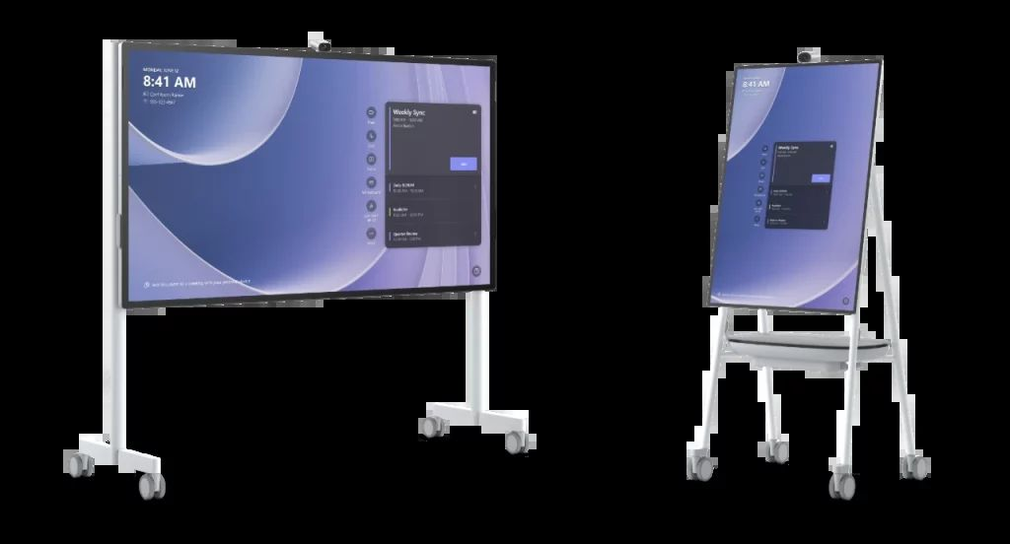 | © Microsoft
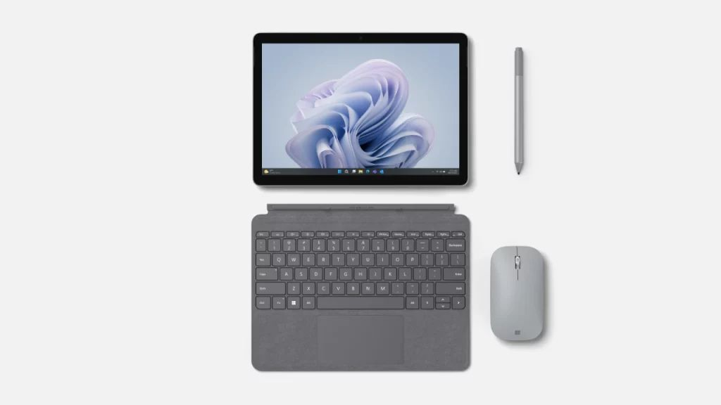 | © Microsoft
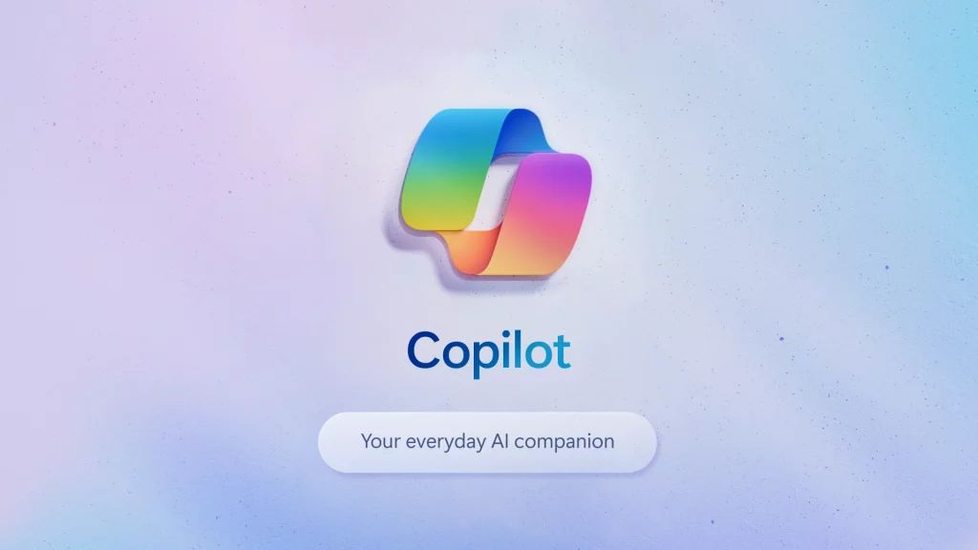 | © Microsoft
Eredeti tartalom: Microsoft
Továbbította: Helló Sajtó! Üzleti Sajtószolgálat
Ez a sajtóközlemény a következő linken érhető el:

